|  |  |  |
| --- | --- | --- |
| Муниципальное бюджетное общеобразовательное учреждение  «Средняя общеобразовательная школа ст.Горячеисточненская  Грозненского муниципального района» | | |
|  | (МБОУ «СОШ ст.Горячеисточненская») |  |

**Отчет**

**о проделанной работе по профилактике детского**

**дорожно-транспортного травматизма**

**за февраль**

Исходя из плана работы на февраль в МБОУ «СОШ ст. Горячеисточненская» проведены следующие мероприятия:

1. **Классные часы и беседы, посвящённые ПДД**

**Цели: углубить знания обучающихся:**

1.Викторина по ПДД (9 класс; классный руководитель Мадагаева К.Ш.)

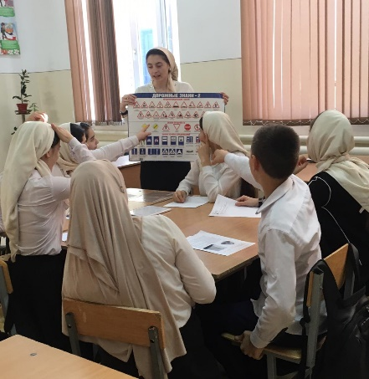

2. **Дорога в разное время года (7 класс; классный руководитель Байсаева Х.Н.)**

3. «**Причины ДТП» (5 класс; классный руководитель Саидова Х.Л.)**

4. **«Сведения о дорогах, перекрестках и разметке проезжей части»**

5. «Правила дорожного движения» (3 класс; классный руководитель Хамерзоева Л.С.

6. Беседа по ПДД (2 класс; классный руководитель Джабраилова Л.К.)

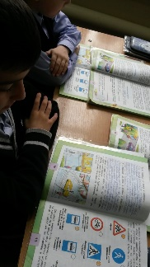 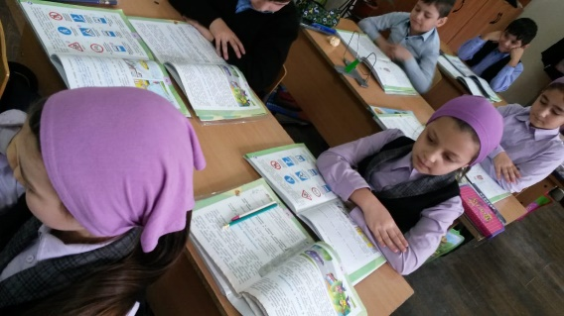

**2. В 1 классе прошло внеклассное мероприятие «Путешествие в страну А-Б».**

Провела его классный руководитель 1 класса Аджиева В.А.

**Задачи:**

-Углубить знания о правилах дорожного движения.

-Закрепить знания по правилам ДД и безопасности на дорогах и в транспорте

-Формировать умение предвидеть последствия поступков пешеходов на дороге

-Воспитывать культуру поведения на дороге и в транспорте

Для реализации поставленных задач была выбрана форма внеклассного мероприятия.

Данное мероприятие входит в систему мероприятий, посвященных охране безопасной жизнедеятельности. В начале мероприятия была проведена разминка. С помощью загадок, стихов и подвижных игр школьники изучили и закрепили, по какой части тротуара нужно ходить и как правильно переходить дорогу; как необходимо обходить автобус, троллейбус и трамвай при переходе проезжей части. Узнали много нового о безопасном поведении на дорогах.  Мероприятие проходило в веселой и непринужденной обстановке. Ученики с удовольствием отвечали на заданные вопросы, с радостью и оживлением играли в игры. В течение всей беседы учитель старалась создать комфортный психологический климат в классе, дать каждому возможность реализовать себя, старалась услышать мнение каждого. На мероприятии учащиеся проявляли максимум творчества и сотворчества. Были применены игровые и здоровьесберегающие технологии: мероприятие длилось не более 40 минут и учащиеся имели возможность двигаться и чувствовать себя комфортно. Настроение у детей во время классного часа было приподнятым, задания они выполняли с удовольствием и интересом.

Поставленная цель и задачи в ходе подготовки и проведения мероприятия были выполнены.

Мероприятие закончилось словами:

Правил дорожных на свете немало.

Все бы их выучить нам не мешало.

Но основное из правил движения -

Знать, как таблицу должны умноженья:

"На мостовой - не играть, не кататься, если ты хочешь здоровым остаться!"

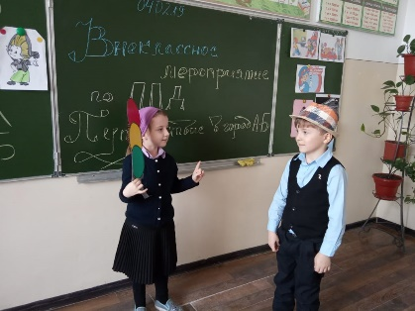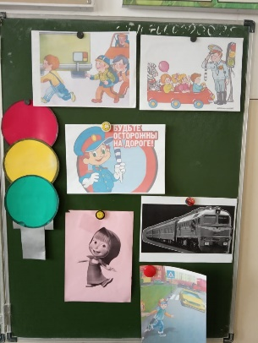 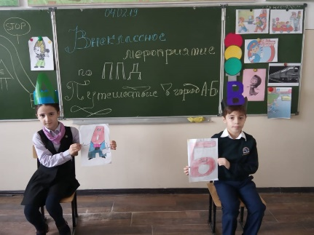

**Составитель: зам. директора по ВР Ахмедова З.А.**